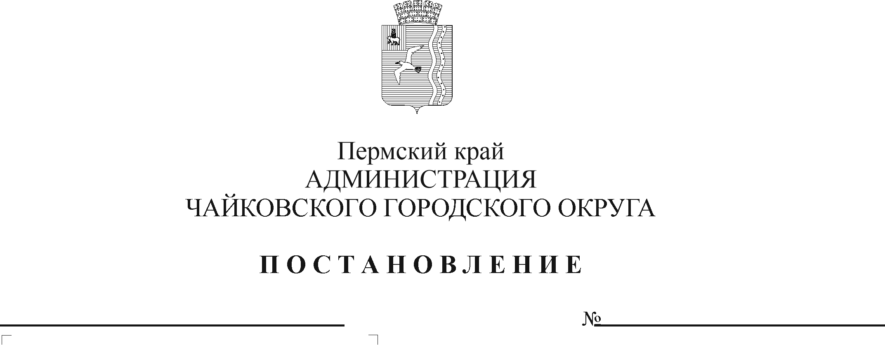
О внесении изменения в Порядок предоставления и расходования бюджетных средств на выполнение отдельных мероприятий муниципальной программы «Развитие культуры и молодежной политики Чайковского городского округа» муниципальным бюджетным (автономным) учреждениям, находящимся в ведении Управления культуры и молодежной политики администрации Чайковского городского округа, утвержденный постановлением администрации города Чайковского от 06.05.2019 № 926

В соответствии со статьей 78.1 Бюджетного кодекса Российской Федерации, Федеральным законом от 6 октября 2003 г. № 131-ФЗ «Об общих принципах организации местного самоуправления в Российской Федерации», Уставом Чайковского городского округа
ПОСТАНОВЛЯЮ:
1. Внести в Порядок предоставления и расходования бюджетных средств на выполнение отдельных мероприятий муниципальной программы «Развитие культуры и молодежной политики Чайковского городского округа» муниципальным бюджетным (автономным) учреждениям, находящимся в ведении Управления культуры и молодежной политики администрации Чайковского городского округа, утвержденный постановлением администрации города Чайковского от 6 мая 2019 г. № 926 (в редакции постановлений от 04.10.2019 № 1626, от 28.10.2019 № 1756, от 27.02.2020 № 209, от 24.03.2020 № 313, от 27.08.2020 № 785, от 04.12.2020 № 1179, от 11.03.2021 № 206, от 19.05.2021 № 481, от 25.06.2021 № 609, от 19.08.2021 № 861, от 13.09.2021 № 961, от 18.11.2021 № 1190, от 01.03.2022 № 222, от 26.05.2022 № 578, от 24.06.2022 № 698, от 25.10.2022 № 1148) следующее изменение:
дополнить пунктом 2.12.4.7 следующего содержания:
«2.12.4.7. Государственная поддержка отрасли культуры. Субсидия предоставляется на реализацию мероприятий по модернизации библиотек в части комплектования книжных фондов библиотек.
На основании постановления Правительства Пермского края от 28 октября 2022 г. № 907-п «Об утверждении Порядка предоставления, распределения и расходования субсидии из бюджета Пермского края, в том числе с участием средств федерального бюджета, бюджетам муниципальных образований Пермского края на реализацию мероприятий по модернизации библиотек в части комплектования книжных фондов библиотек муниципальных образований Пермского края и о внесении изменений в Порядок предоставления, распределения и расходования субсидий из бюджета Пермского края, в том числе с участием средств федерального бюджета, бюджетам муниципальных образований Пермского края на поддержку отрасли культуры, утвержденный постановлением Правительства Пермского края от 31 марта 2017 г. № 187-п «Об утверждении Порядка предоставления, распределения и расходования субсидий из бюджета Пермского края, в том числе с участием средств федерального бюджета, бюджетам муниципальных образований Пермского края на поддержку отрасли культуры и признании утратившими силу отдельных постановлений Правительства Пермского края» субсидии предоставляются на поставку печатных книг для комплектования библиотечного фонда.
Результатом предоставления субсидии на иные цели является количество приобретенных экземпляров книг для комплектования книжных фондов библиотек. Значение результата предоставления субсидии на иные цели устанавливается Соглашением.».
2. Опубликовать постановление в газете «Огни Камы» и разместить на официальном сайте администрации Чайковского городского округа.
3. Постановление вступает в силу после его официального опубликования.
МНПА

Глава городского округа –
глава администрации
Чайковского городского округа Ю.Г. Востриков

